Минский городской комитет природных ресурсов и охраны окружающей среды
Наименование территориального органа Минприроды (комитет, инспекция)
до после
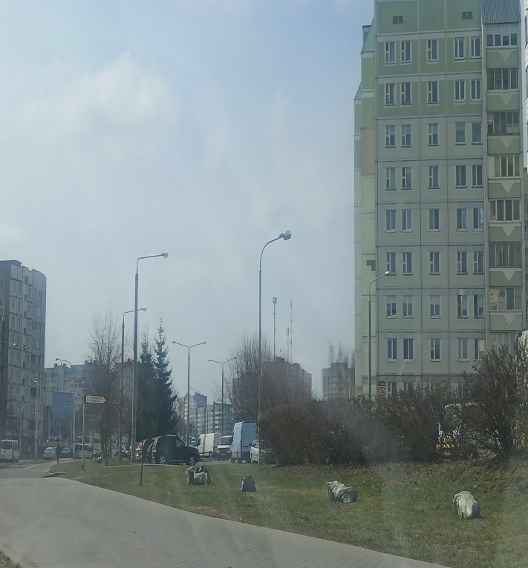 | 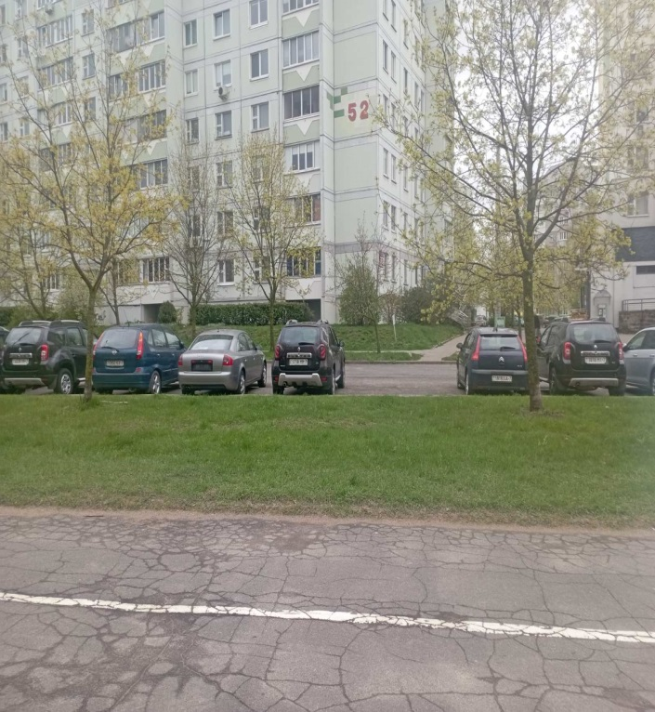
1. озелененная территория по ул.Рафиева, 52, Московский район г.Минска
дата обнаружения и место совершение нарушения

2. Выявлено складирование текущего бытового мусора в неустановленном месте
описание нарушения
3. Производственному коммунальному унитарному предприятию «Зеленстрой Московского района г. Минска» указано на устранение нарушения. Нарушение устранено.
принятые меры по устранению нарушения (дата направления рекомендации, предписаний, информационных писем по устранению выявленных нарушений (недостатков), срок исполнения)
4. -
принятые меры по привлечению к ответственности (дата начала административного процесса, дата вынесения постановления о привлечении к административной ответственности либо освобождении от административной ответственности с вынесением предупреждения с указанием на часть статьи и статью КоАП, размер штрафа)
5. -
принятые меры по возмещению вреда, причиненного окружающей среде (дата акта об установлении факта вреда, причиненного окружающей среде, размер причиненного вреда окружающей среде, дата предъявления претензии)

Минский городской комитет природных ресурсов и охраны окружающей среды
Наименование территориального органа Минприроды (комитет, инспекция)
до после
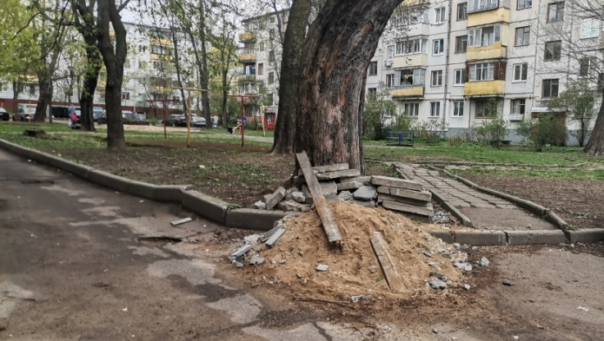 | 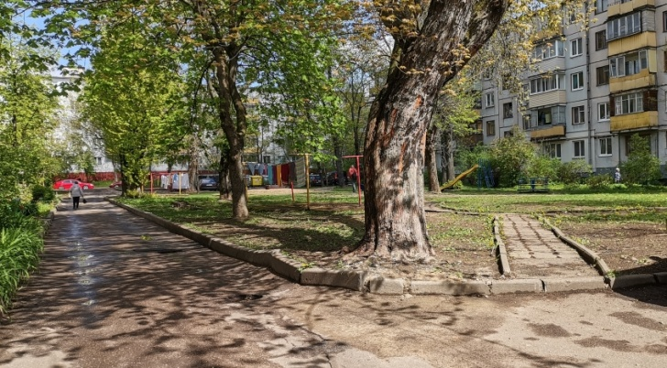
1. ул. Народная, 30, Заводской район г.Минска
дата обнаружения и место совершение нарушения

2. Несанкционированное размещение строительных отходов
описание нарушения
3. КУП «ЖКХ Заводского района г.Минска» указано на устранение нарушений. Нарушения устранены.
принятые меры по устранению нарушения (дата направления рекомендации, предписаний, информационных писем по устранению выявленных нарушений (недостатков), срок исполнения)
4. -
принятые меры по привлечению к ответственности (дата начала административного процесса, дата вынесения постановления о привлечении к административной ответственности либо освобождении от административной ответственности с вынесением предупреждения с указанием на часть статьи и статью КоАП, размер штрафа)
5. -
принятые меры по возмещению вреда, причиненного окружающей среде (дата акта об установлении факта вреда, причиненного окружающей среде, размер причиненного вреда окружающей среде, дата предъявления претензии)

Минский городской комитет природных ресурсов и охраны окружающей среды
Наименование территориального органа Минприроды (комитет, инспекция)
до после
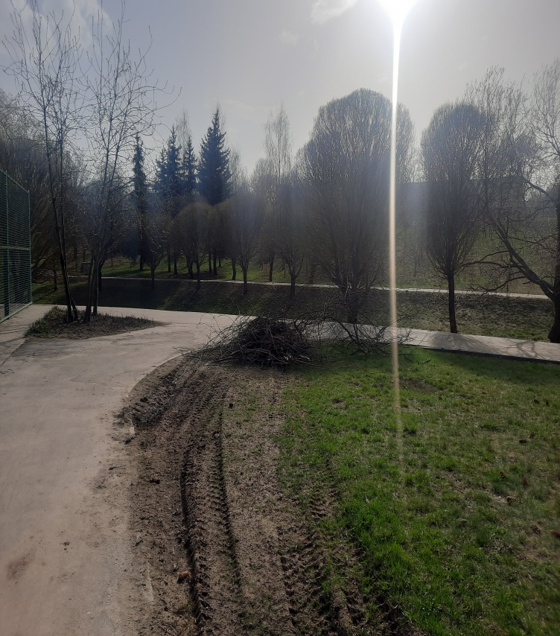 | 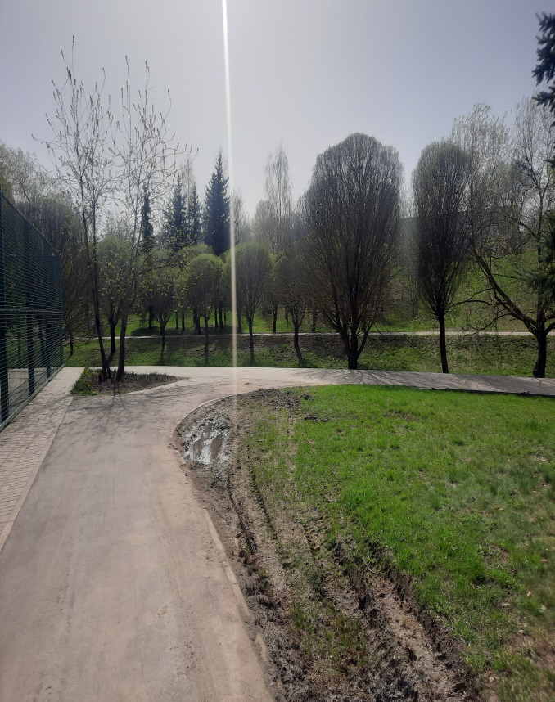
1. Слепянская водная система, Партизанский район г. Минска
дата обнаружения и место совершение нарушения

2. Несанкционированное размещение растительных отходов
описание нарушения
3. УП «Зеленстрой Партизанского района г. Минска» указано на устранение нарушений. Нарушения устранены.
принятые меры по устранению нарушения (дата направления рекомендации, предписаний, информационных писем по устранению выявленных нарушений (недостатков), срок исполнения)
4. -
принятые меры по привлечению к ответственности (дата начала административного процесса, дата вынесения постановления о привлечении к административной ответственности либо освобождении от административной ответственности с вынесением предупреждения с указанием на часть статьи и статью КоАП, размер штрафа)
5. -
принятые меры по возмещению вреда, причиненного окружающей среде (дата акта об установлении факта вреда, причиненного окружающей среде, размер причиненного вреда окружающей среде, дата предъявления претензии)

